1. Converter 클래스를 상속받아 Km를 mile(마일)로 변환하는 Km2Mile 클래스를 작성하라. Main( ) 메소드와 실행 결과는 다음과 같다.

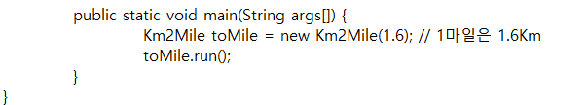

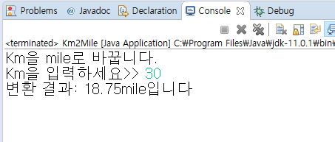

* 조건 : Converter 클래스는 추상 클래스

**import** java.util.Scanner;

**abstract** **class** Converter {

**abstract** **protected** **double** convert(**double** src); // 추상 메소드

**abstract** **protected** String srcString(); // 추상 메소드

**abstract** **protected** String destString(); // 추상 메소드

**protected** **double** ratio; // 비율

**public** **void** run() {

Scanner scanner = **new** Scanner(System.in);

System.out.println(srcString() + "을 " + destString() + "로 바꿉니다.");

System.out.print(srcString() + "을 입력하세요>> ");

**double** val = scanner.nextDouble();

**double** res = convert(val);

System.out.println("변환 결과: " + res + destString() + "입니다");

scanner.close();

}

}

**class** Km2Mile **extends** Converter {

**public** Km2Mile(**double** ratio) {

**this**.ratio = ratio;

}

@Override

**protected** **double** convert(**double** src) {

**return** src/ratio;

}

@Override

**protected** String srcString() { **return** "Km"; }

@Override

**protected** String destString() { **return** "mile"; }

**public** **static** **void** main(String args[]) {

Km2Mile toMile = **new** Km2Mile(1.6); // 1마일은 1.6Km

toMile.run();

}

}

1. 경과 시간을 맞추는 게임을 작성하라. 다음 예시를 참고하면, <Enter> 키를 입력하면 현재 초 시간을 보여주고 여기서 10초에 더 근접하도록 다음 <Enter> 키를 입력한 사람이 이기는 게임이다.

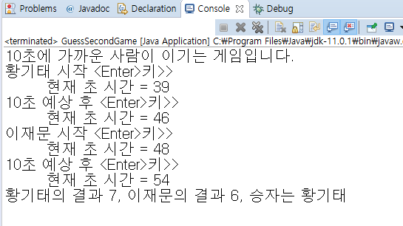

**import** java.util.Calendar;

**import** java.util.Scanner;

**class** **Player** {

**private** **Scanner** scanner = **new** **Scanner**(**System**.**in**);

**private** **String** name;

**public** Player(**String** name) {

**this**.name = name;

}

**public** **String** getName() { **return** name; }

**public** **int** turn() {

**System**.**out**.print(name + " 시작 <Enter>키>>");

// 헌재의 초 시간 출력

**String** key = scanner.nextLine(); // <Enter>키를 읽음

**Calendar** c = **Calendar**.getInstance();

**int** startSecond = c.get(**Calendar**.**SECOND**);

**System**.**out**.println("\t현재 초 시간 = " + startSecond);

**System**.**out**.print("10초 예상 후 <Enter>키>>");

// <Enter> 키 때가지 기다림

key = scanner.nextLine(); // <Enter>키를 읽음

c = **Calendar**.getInstance();

**int** endSecond = c.get(**Calendar**.**SECOND**);

**System**.**out**.println("\t현재 초 시간 = " + endSecond);

**if**(endSecond < startSecond)

endSecond += 60; // 60초 후로 만들어야 함

**return** **Math**.abs(startSecond-endSecond); // 절대값 구하기

}

}

**public** **class** **GuessSecondGame** {

**public** GuessSecondGame() {

}

**public** **void** run() {

**Player** player[] = **new** **Player**[2];

player[0] = **new** **Player**("황기태");

player[1] = **new** **Player**("이재문");

**System**.**out**.println("10초에 가까운 사람이 이기는 게임입니다.");

**int** duration1 = player[0].turn();

**int** duration2 = player[1].turn();

**System**.**out**.print(player[0].getName()+"의 결과 " + duration1 + ", ");

**System**.**out**.print(player[1].getName()+"의 결과 " + duration2);

**System**.**out**.print(", 승자는 ");

**if**(**Math**.abs(10-duration1) < **Math**.abs(10-duration2)) // 시간 간격이 작은 사람이 이김

**System**.**out**.println(player[0].getName());

**else**

**System**.**out**.println(player[1].getName());

}

**public** **static** **void** main(**String**[] args) {

**GuessSecondGame** game = **new** **GuessSecondGame**();

game.run();

}

}

1. 도시 이름, 위도, 경도 정보를 가진 Location 클래스를 작성하고, 도시 이름을 ‘키’로 하는 HashMap(String, Location) 컬렉션을 만들고, 사용자로부터 입력 받아 4개의 도시를 저장하라. 그리고 도시 이름으로 검색하는 프로그램을 작성하라.

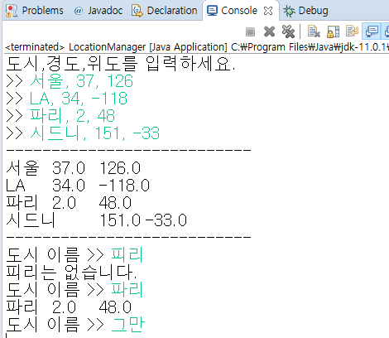

**import** java.util.*;.

**class** **Location** {

**private** **String** city;

**private** **double** longitude; // 경도

**private** **double** latitude; // 위도

**public** Location(**String** city, **double** longitude, **double** latitude) {

**this**.city = city;

**this**.longitude = longitude;

**this**.latitude = latitude;

}

**public** **void** setCity(**String** city) {

**this**.city = city;

}

**public** **String** getCity() {

**return** city;

}

**public** **void** setLogitude(**double** longitude) {

**this**.longitude = longitude;

}

**public** **double** getLongitude() {

**return** longitude;

}

**public** **void** setLatitude(**double** latitude) {

**this**.latitude = latitude;

}

**public** **double** getLatitude() {

**return** latitude;

}

}

**public** **class** **LocationManager** {

**private** **Scanner** scanner = **new** **Scanner**(**System**.**in**);

**private** **HashMap**<**String**, **Location**> dept = **new** **HashMap**<**String**, **Location**>();

**private** **void** read() {

**System**.**out**.println("도시,경도,위도를 입력하세요.");

**for** (**int** i=0; i<4; i++) {

**System**.**out**.print(">> ");

**String** text = scanner.nextLine();

**StringTokenizer** st = **new** **StringTokenizer**(text, ",");

**String** city = st.nextToken().trim();

**double** logitude = **Double**.parseDouble(st.nextToken().trim());

**double** latitude = **Double**.parseDouble(st.nextToken().trim());

**Location** loc = **new** **Location**(city, logitude, latitude);

dept.put(city, loc); //해시맵에 저장

}

}

**private** **void** printAll() {

Set<**String**> key = dept.keySet();

Iterator<**String**> it = key.iterator();

**System**.**out**.println("---------------------------");

**while** (it.hasNext()) {

**String** city = it.next(); // 도시 이름 알아냄

**Location** loc = dept.get(city); // 도시 이름을 키로하여 해시맵에서 Locaiton 객체 얻어냄

**System**.**out**.print(loc.getCity() + "\t");

**System**.**out**.print(loc.getLongitude() + "\t");

**System**.**out**.println(loc.getLatitude());

}

**System**.**out**.println("---------------------------");

}

**private** **void** processQuery() {

**while**(**true**) {

**System**.**out**.print("도시 이름 >> ");

**String** city = scanner.nextLine(); // 도시 이름 입력

**if**(city.equals("그만"))

**return**; // 종료

**Location** loc = dept.get(city); // 해시맵에서 도시를 키로 검색

**if**(loc == **null**) { // 도시가 해시맵에 없다면

**System**.**out**.println(city + "는 없습니다.");

}

**else** { // 해시맵에서 검색된 Student 객체

**System**.**out**.print(loc.getCity() + "\t");

**System**.**out**.print(loc.getLongitude() + "\t");

**System**.**out**.println(loc.getLatitude());

}

}

}

**public** **void** run() {

read();

printAll();

processQuery();

}

**public** **static** **void** main (**String**[] args) {

**LocationManager** man = **new** **LocationManager**();

man.run();

}

}